
Indicação nº ______/2015
Excelentíssimo Senhor
Gilberto da Conceição Cezar
Presidente da Câmara de Vereadores
Canela – RS

Senhor Presidente

O vereador signatário, no uso de suas atribuições legais e regimentais, solicita que após aprovado pelo plenário, seja encaminhado ao Senhor Prefeito Municipal a presente Indicação, que o executivo implante o Departamento de Prevenção Primária de Fisioterapia.

JUSTIFICATIVA

Esta indicação para que o executivo implante esse Centro de Prevenção Primária de Fisioterapia, é um modo de ajudar as pessoas enquanto elas aguardam a ser chamadas e tratadas para suas especializações, até mesmo já antecipando um tratamento.

Desde já agradeço a compreensão e conto com colaboração de todos.

Câmara de Vereadores, 24 de junho de 2015

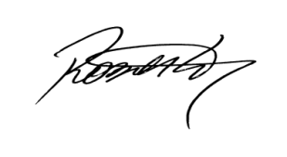
Roberto Grulke
Vereador PMDB

